12.09.22 р. 6 клас

Вчитель: Кузьменко Ю. Г.

### Тема. Поняття комп’ютерної графіки. Растрові та векторні зображення

**Після цього заняття потрібно вміти:**

* Пояснювати поняття комп’ютерної графіки.
* Порівнювати особливості кодування растрових і векторних зображень.

**Поміркуйте:**

1. Де в своєму житті ми можемо спостерігати графічні файли?
2. Чому графічні дані так легко запам’ятовуються?

**Опрацюйте матеріал**

Графіка нас оточує постійно і оминути та не навчитись працювати з нею сучасній людини неможливо. Так де ж людство використовує графіку? Сфери застосування досить і досить різні: наука, техніка, медицина, реклама, комп’ютерні ігри і так далі…

**Комп’ютерна графіка** - це розділ інформатики, який вивчає технології опрацювання графічних зображень за допомогою комп’ютерної техніки.

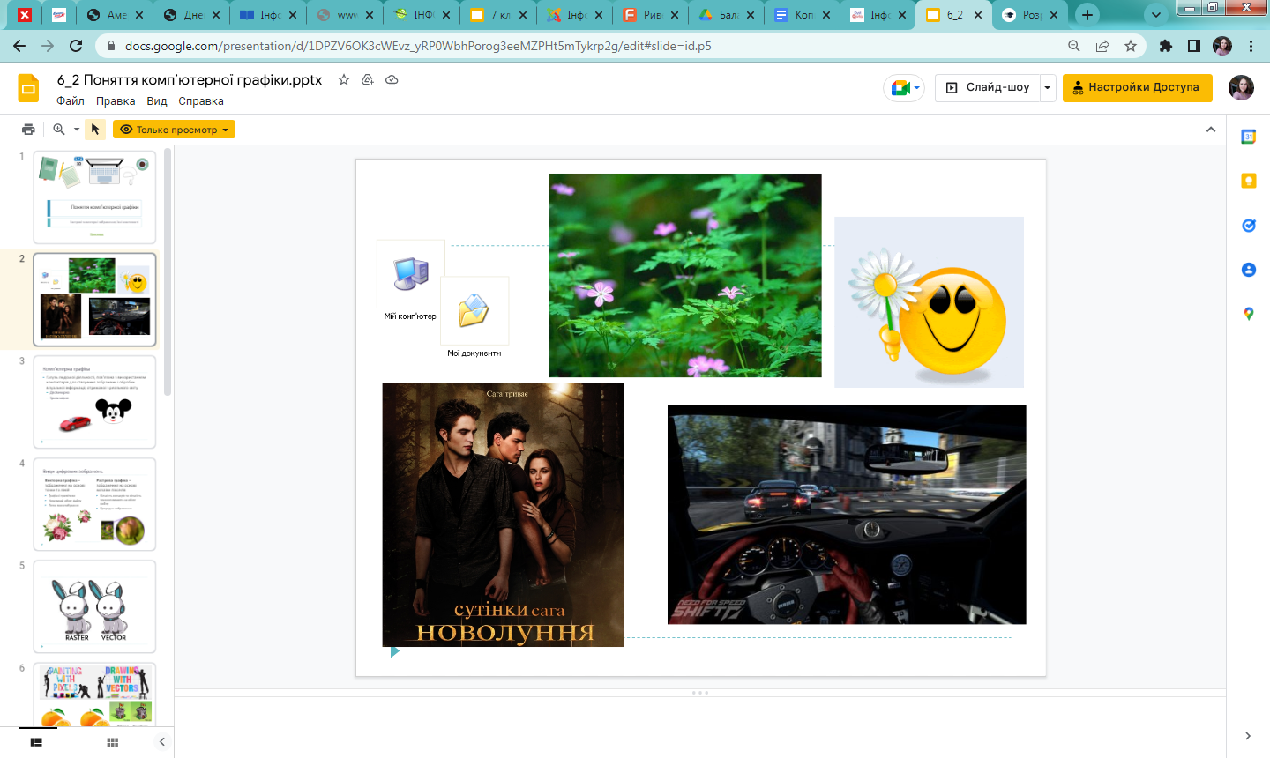

**Комп’ютерні зображення поділяються на декілька видів:**

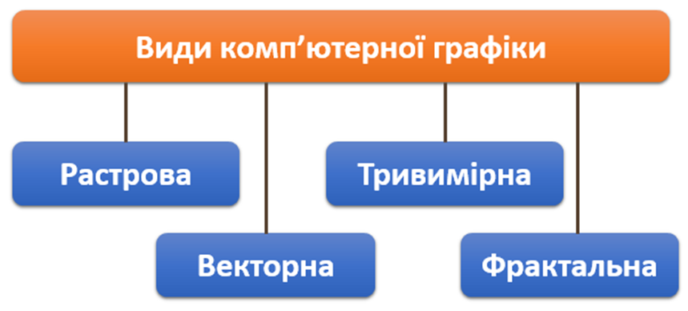

**Растрове зображення —** це набір пікселів, тобто кольорових точок, розташованих на правильній сітці**.**

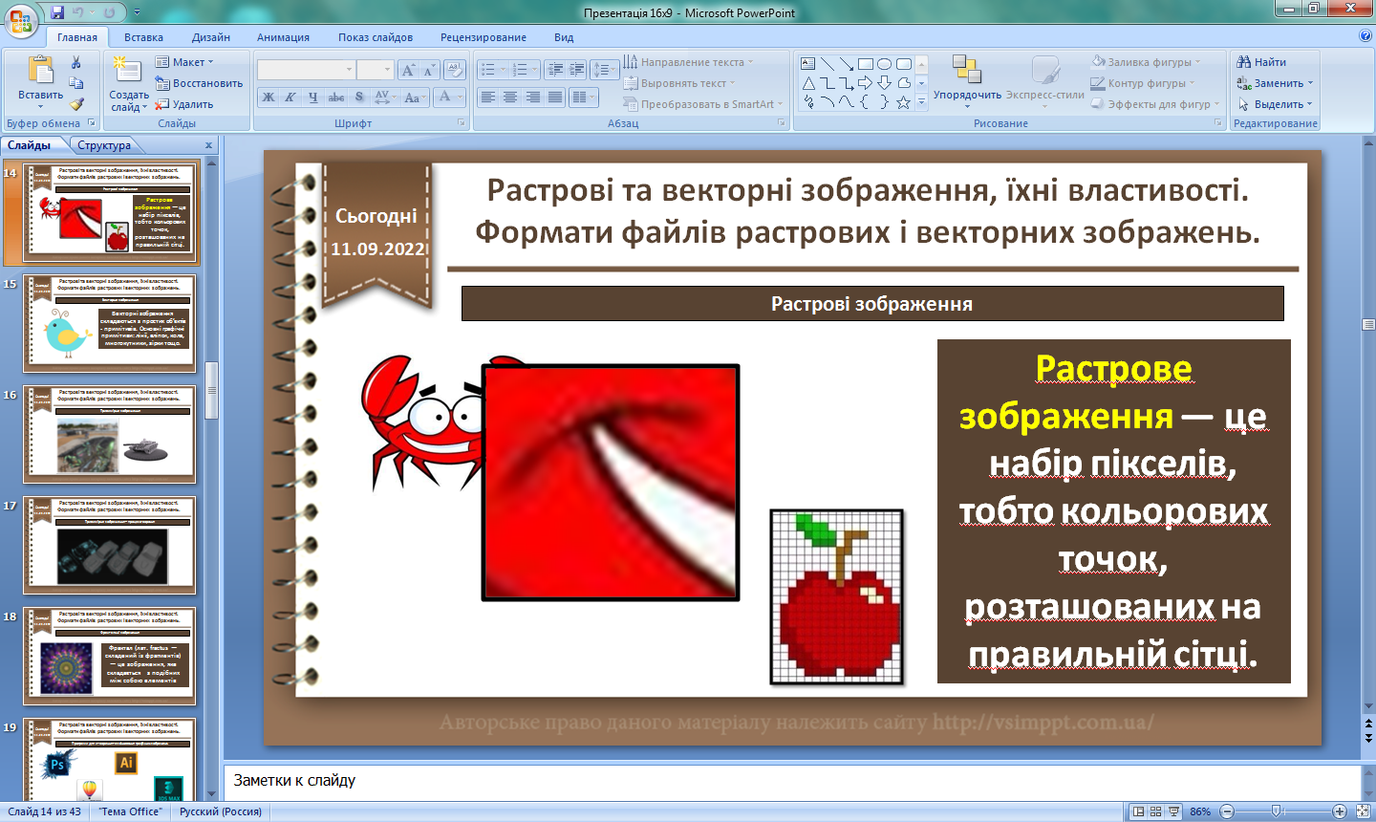

**Векторні зображення** складаються з простих об’єктів - примітивів. Основні графічні примітиви: лінії, еліпси, кола, многокутники, зірки тощо**.**

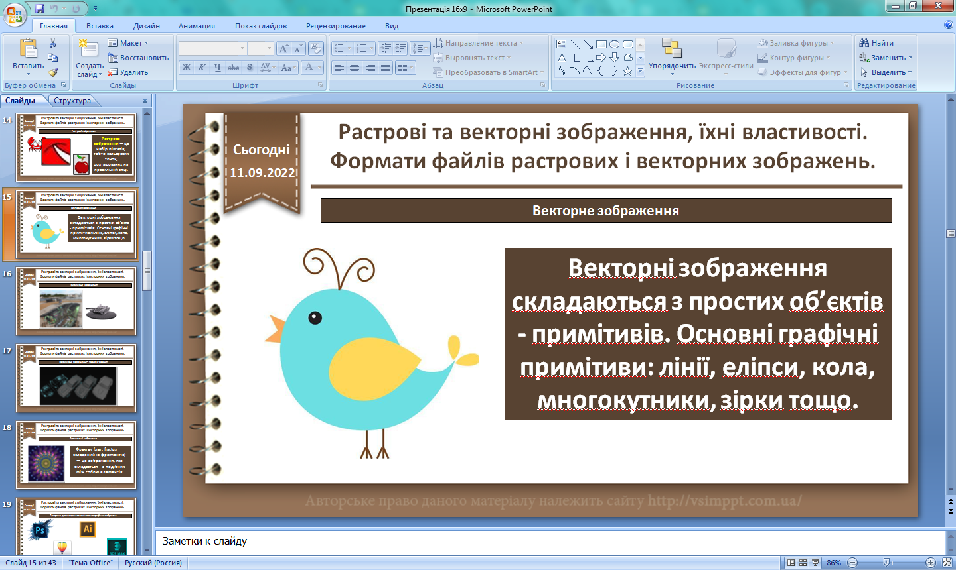

**Тривимірні зображення** створюються за допомогою проекційного зміщення (так як показано на асфальті) та за допомогою спеціальних програм де відбувається детальна побудова зображення в тривимірній площині.

Приклад побудов такого зображення можна прослідкувати на прикладі поданого зображення, де спочатку визначаються головні точки обтікання поверхні об’єкта після чого поступово наноситься тло, після цього також наносять кольори, тіні та додаються додаткові ефекти.

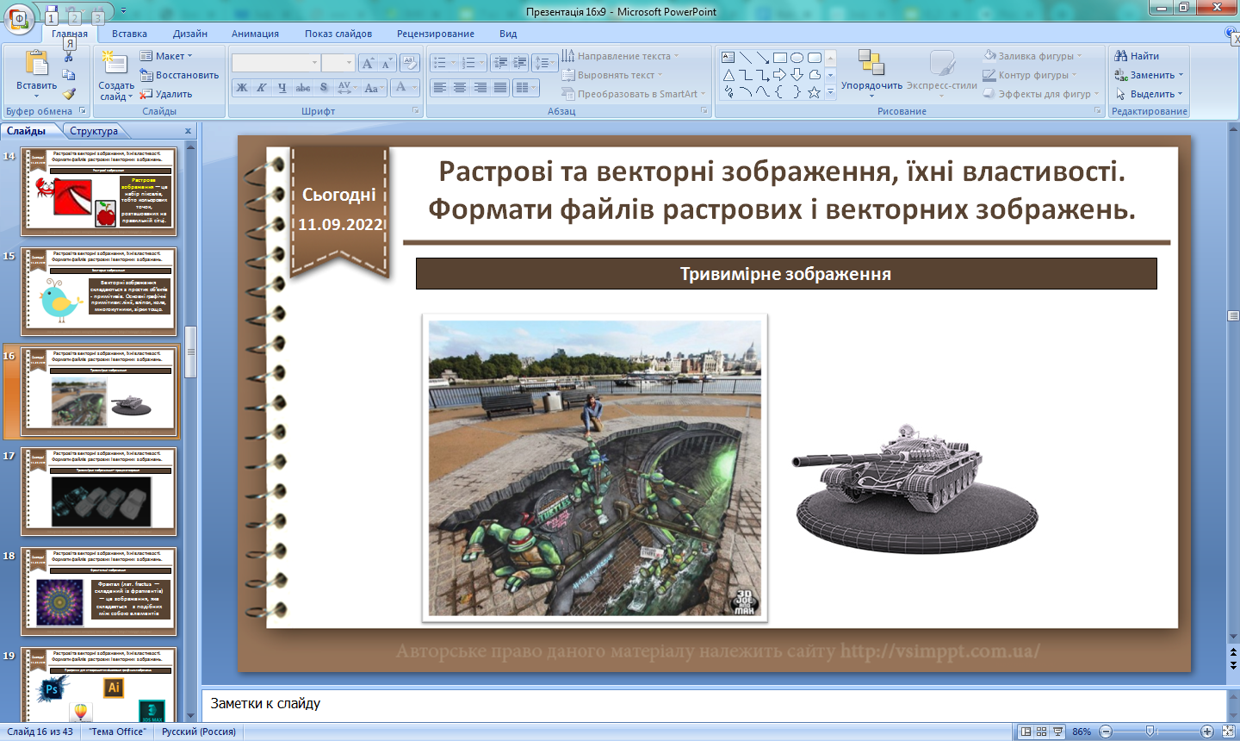

**Фрактал (лат. frасtus — складений із фрагментів) —** це зображення, яке складається з подібних між собою елементів.

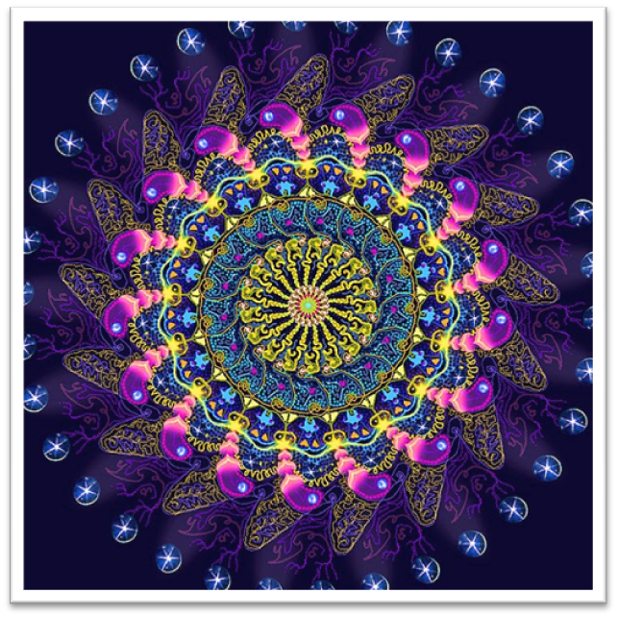

**Особливості роботи з растровими зображеннями:**

* Якість зображення під час масштабування погіршується
* Зображення складається з набору пікселів
* Обсяг файлу зображення залежить від його розмірів
* Зображення не можна редагувати, змінюючи геометричні параметри об'єктів (радіус кола, сторону квадрата тощо)
* Зображення будуються автоматично, з урахуванням роздільної здатності пристрою, на який виводяться (екрана або принтера)

**Особливості роботи з векторними зображеннями:**

* Зображення розміром з поштову марку можна збільшити і, зберігши його якість, надрукувати на плакаті
* Об’єкти, з яких складається зображення, легко масштабувати, повертати, нахиляти
* Для побудови зображень використовують об'єкти, описані математично
* Зображення є сукупністю геометричних примітивів
* Обсяг файлу зображення залежить не від розмірів його об'єктів, а від їхньої складності

**Перегляньте презентацію за посиланням:**

<https://docs.google.com/presentation/d/1DPZV6OK3cWEvz_yRP0WbhPorog3eeMZPHt5mTykrp2g/edit#slide=id.p5>

**Виконайте завдання:**

<https://learningapps.org/watch?v=p87yqd9fa16>

<https://learningapps.org/watch?v=pc0w8uk1201>

Виконані завдання надішліть вчителю на HUMAN або на електронну пошту [balag.elizaveta@gmail.co](mailto:balag.elizaveta@gmail.com)m